内毒素休克早期ECMO联合血管加压素：能否改善循环支持和局部微循环血流？

翻译：易秋月 西安交通大学第一附属医院
审校：李 平 华中科技大学同济医学院附属协和医院

【摘要】
目的：虽然体外膜氧合(ECMO)可以有效地预防进一步的低氧血症，并在内毒素引起的休克中维持血流动力学稳定，但ECMO本身并不能逆转低血压。在这项研究中，我们测试了ECMO联合血管加压素的使用是否会增加循环支持并维持血流稳定，监测了重要器官的局部血流分布特征。
方法：在幼猪中诱导内毒素休克，使平均动脉压(MAP)降低30%。造模成功后分4组（对照组，内毒素休克组，ECMO组，ECMO+血管加压药），将四组猪的测量指标进行了比较。
结果：ECMO在舒张性内毒素休克时提供心脏支持，改善氧输送，但需要血管加压素治疗使MAP恢复正常。与单纯ECMO相比，使用血管加压素增加血压并不会改变耗氧量或氧摄取率。有或无血管加压素，ECMO都可使流向大脑、肾脏和肝脏的局部微循环血流(RBF)维持或增加。
结论：即使在没有完全恢复血压的情况下， ECMO组和ECMO+血管加压素组均能改善局部血流量和氧气输送。血管加压素诱导的血液流向重要器官的选择性分布在ECMO联合血管加压素时得以保留。

前言
感染性休克(内毒素介导，ET)早期的特征是外周血管舒张和代偿性全身血管收缩。局部微循环血流(RBF)是维持重要器官灌注的必要条件，而维持全身灌注对避免多系统器官衰竭的长期发病率和并发症也很重要。因此，内毒素休克的治疗目标是达到血流动力学稳定，恢复所有器官的微循环灌注。虽然ECMO已被用于脓毒症患者，但其对局部微循环血流分布的影响尚不完全清楚。本研究中，我们使用了一个ET休克模型来确定同时使用血管加压素和ECMO是否能提供必要的循环支持和改善局部微循环血流的分布。

研究方法
实验动物为7-9Kg的幼猪。将幼猪随机分为4组（见图1）：对照组(n = 6)动物均采用ECMO置管，但未使用ECMO；组2制造休克模型没有治疗(n = 7)；组3休克模型接受ECMO (n = 6)；和组4休克模型接受ECMO +血管加压素的治疗 (n = 8)。休克模型是用5,000-35,000 U大肠杆菌内毒素静脉注射，判断标准为MAP至少减少30%，并在实验期间持续监测，并在90分钟和3小时进行额外测量。所有动物麻醉诱导后气管插管，置管监测血压、肺动脉压力、肺动脉楔压、左室压力、心输出量，中心静脉采血。通过右颈外静脉、左颈动脉置管建立V-A ECMO。RBF是通过向左心室导管注射彩色微球，并根据微球浓度(每克组织ml/min)计算RBF值。实验结束所有动物均用苯妥英钠/戊巴比妥安乐死，并收集组织进行微球提取。组织样本取自皮肤、肌肉、大脑、小脑、中脑、脑干、肾脏、心脏、肝脏、小肠、大肠和胃。

研究结果
血液动力学变化见表1。对照组各时间点血流动力学参数均保持恒定。ET导致MAP较基线显著下降，其原因在于CO下降，但未引起全身血管阻力(SVR)代偿性增加。ECMO单独支持可以使CO恢复到正常，而MAP不能恢复到基线水平。2组和3组的MAP分别为61±5 mmHg和63±9 mmHg。除ECMO外，血管加压素和多巴胺治疗(第4组)使SVR高于基线水平。血管收缩没因ECMO而改变，但血管加压素通过增加SVR而有助于灌注压力增加。在第四组，血管升压药使MAP恢复到基线水平。ET导致2、3、4组CO降低(236±10 ~ 145±9ml /kg/min, P<0.05)。ECMO帮助改善了第三组的CO。ET诱导休克时HR代偿性增加， 使用ECMO后心动过速缓解，心率恢复到基线水平。在ET诱导的休克期间，无论加不加血管升压素， ECMO都能够将SvO₂提高到休克前水平。
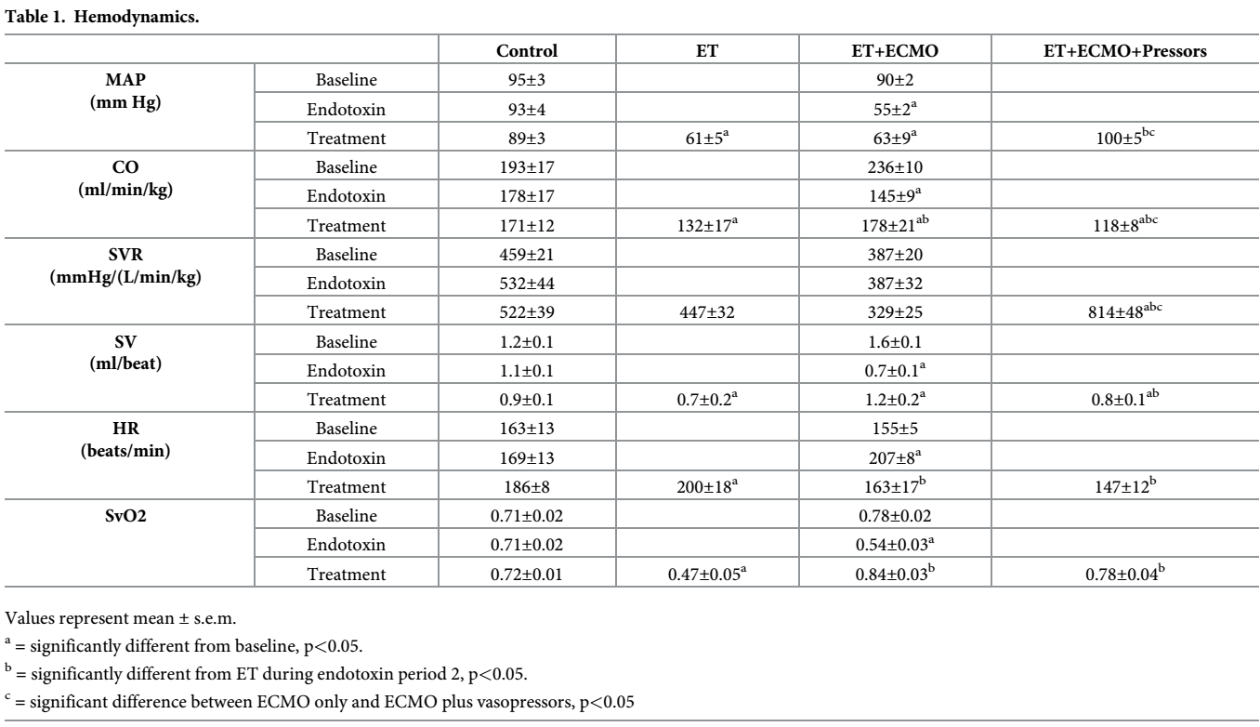
ET诱导的2、3、4组肺动脉高压在非ECMO处理的2组动物中持续存在。ECMO增加了氧的输送，降低了肺压力 (图2A)。随着氧合作用的改善，ECMO使3组和4组的PVR降低到基线水平(图2B)。第4组加入血管加压素后PVR/SVR比值恢复正常(图2C)。

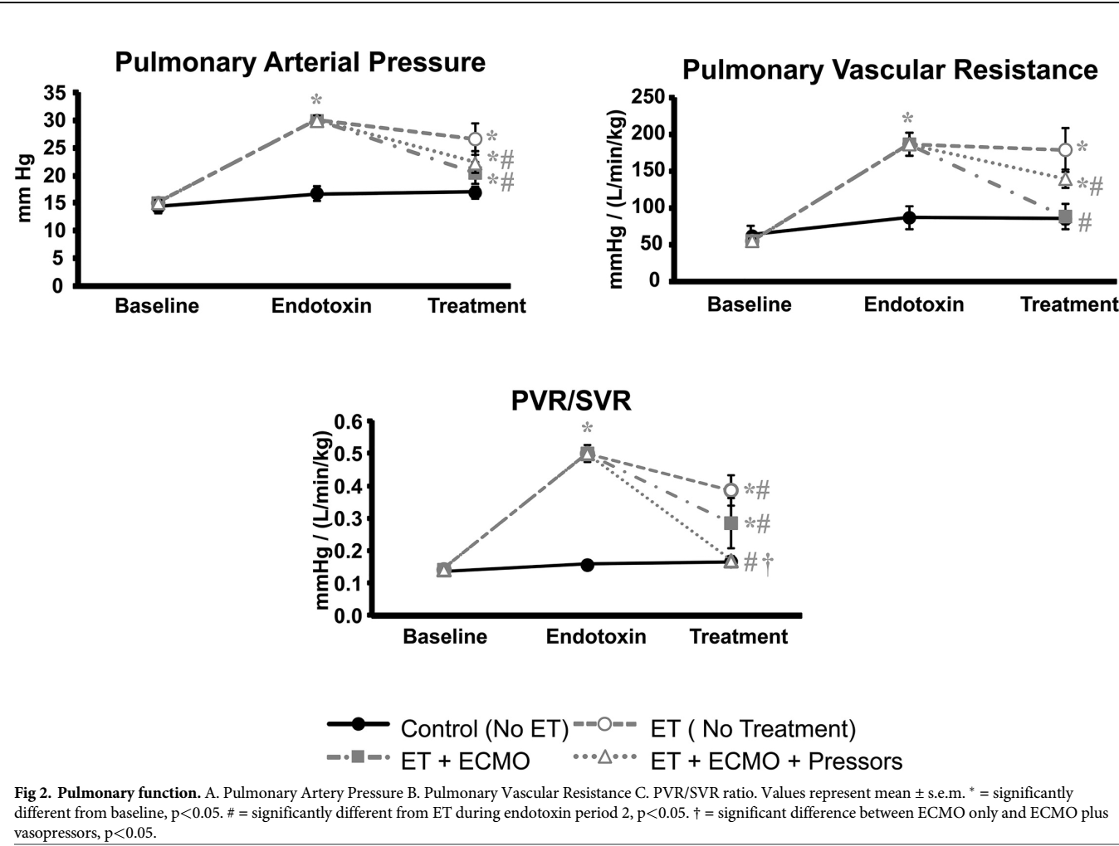

对氧耗量的影响见图3。ET导致总氧输送量下降(图3A)。这种氧传递的减少在未治疗的ET休克动物中持续存在。在ECMO治疗的动物中，氧的输送得到改善，接近基线水平，明显高于未处理组，但由于心输出量持续下降，未恢复到基线水平，增加血管加压素并没有进一步改善总氧输送。
尽管氧输送减少有差异，但通过增加氧气摄取，ET动物的耗氧量得以维持(图3B和图3C)。使用ECMO的动物从ET期开始耗氧量和吸氧量就减少了，这与VA ECMO恢复了血流有关。加压素和多巴胺升压治疗未改变ECMO对耗氧量和摄取率的影响。ECMO改善了体循环，缓解了心动过速，降低了耗氧量。

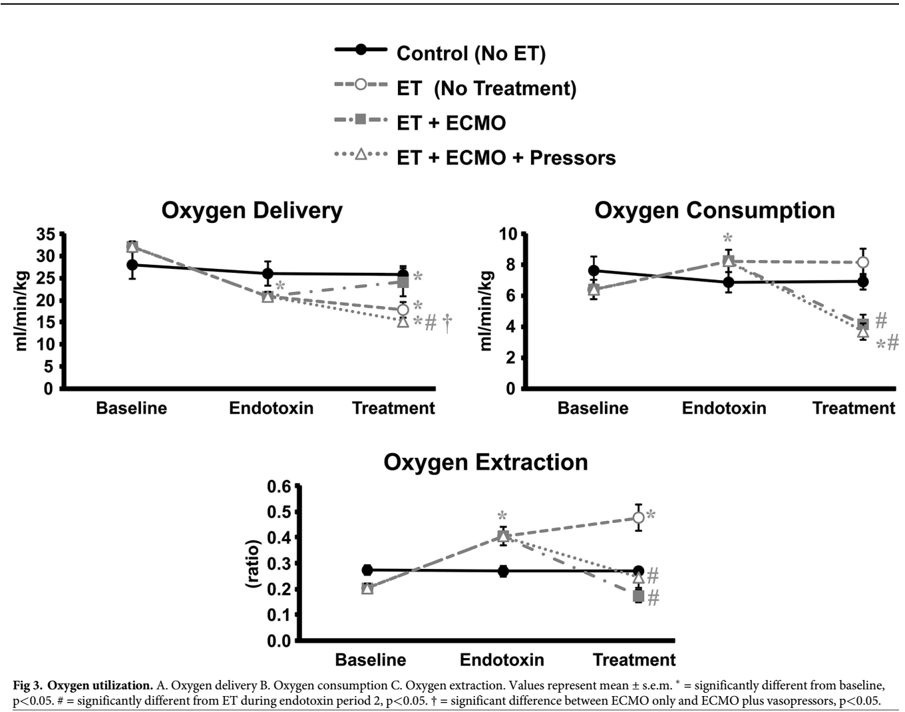

局部微循环血流的变化见表2。对于所检测的各个器官，对照组的RBF始终保持不变。各组大脑所有区域RBF没有变化。 尽管MAP减少，但ET组心脏的血流量没有变化。ECMO使心脏微灌注低于ET组水平，使用血管加压素没有变化。ET引起肾血流减少，ECMO有助于增加肾血流量，同时使用血管加压素肾血流没有随之增加到接近基线水平。ET使肝脏血流减少60%，单独使用ECMO仍不能改善，而ECMO联合血管加压素可使肝脏血流恢复到基线水平。ET导致流向小肠和大肠的血流量减少，胃的血流量没有变化，ECMO不影响胃的血流，但会增加小肠的血流，血管加压素的加入抵消了ECMO对肠道的作用。

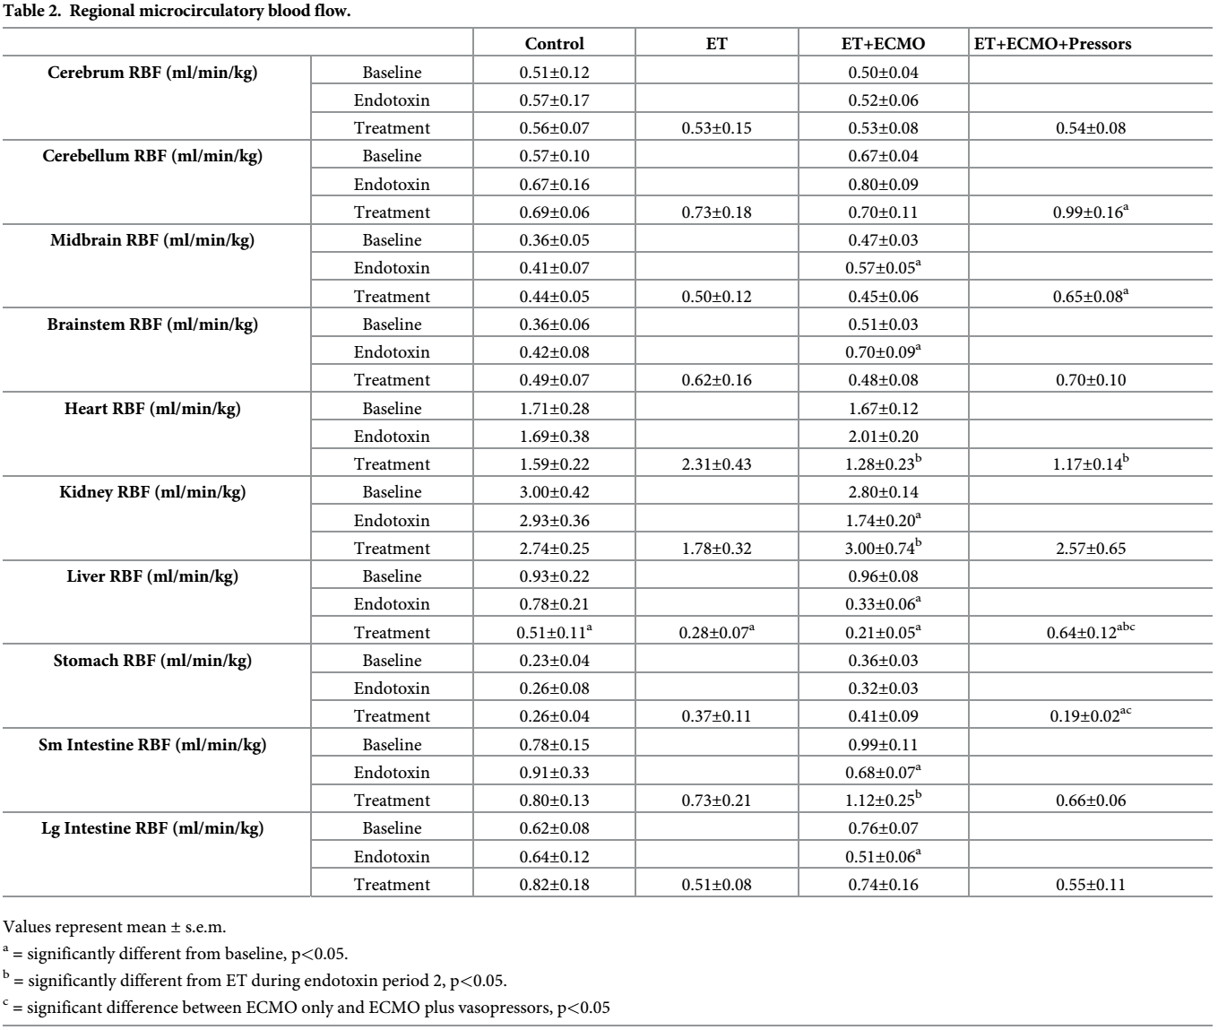

结论
在ET休克模型早期，即使没有将MAP或CO完全恢复到基线，体外支持和同时血管加压素使用可维持和改善局部血流和氧传递。此外，ECMO和血管加压素优先将RBF重新分配到重要器官。结果表明，使用ECMO的治疗目标应该是最大限度地增加重要器官的血流量和供氧，而不是简单地试图恢复血压本身。需要纳入更长的ECMO周期和不同的血管加压素，充分描述ECMO治疗对感染性休克的微循环流量和氧利用的影响。

